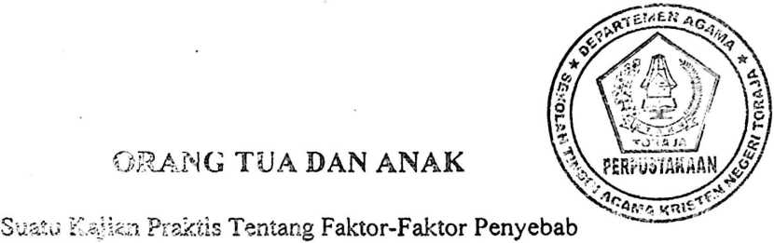
Ke^dak seimb&ngan Pembinaan Karir Dan Pembinaan Anak Dalam
Keluarga.
DI Jemaat Maranatha Patteiu

Skripsi
Untuk memenuhi sebagian persyaratan untuk memperoleh gelar
Sarjana Teologi t STh'
Oleh
Yosephina Siman
\'irm : 2006253⁷

Progdi : Pendidikan Agama Kristen
Sekolah Tinggi Agama Kristen Negeri Toraja

Halaman Persetujuan
Judul: ORANG TUA DAN ANAK
Sub Judul: Suatu kajian Praktis tentang faktor-faktor penyebab ketidak seimbangan
pembinaan karir dan pembinaan anak dalam keluarga.
di jemaat Maranatha Pattene
Untuk memenuhi sebagian persyaratan memperoleh gelar Seijana
Teologi ( STh ).
Dipersiapkan oleh
Dalam Bidang Studi
Di bawah bimbingan
: Yosephina Siman
: Pendidikan Agama Kristen
*
: Pdt. Drs. Daud Sangka P, M.Si
Skripsi ini setelah dibaca di perikasa dengan teliti telah memenuhi
persyaratan untuk dipertahankan oleh penulisnya dalam Ujian Skripsi
STAKN Toraja,
Rantepao, 15 Februari 2009
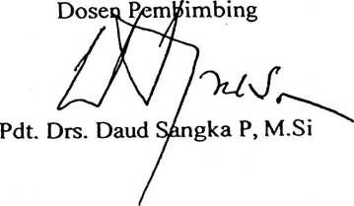

Judul Skripsi  Sub Judul | :ORANG TUA DAN ANAK  : Suatu Kajian Praktis Tentang factor-faktor penyebab ketidak  seimbangan pembinaan karier dan pembinaan anak dalam  keluarga di Jemaat Maranatha Pattene
Disiapkan Oleh  Nirm | :YOSEPHINA SIMAN  :20062537

Telah di pertahankan oleh penulis di depan panitia ujian Sarjan(Sl) Sekolah Tinggi
Agama Kristen Negeri Toraja.
Pada tanggal : 26 Pebruari 2009
Dengan Yudisium
Panitia Ujian
1. Ketua
: Memuaskan
2.Sekretaris
: Rannu Sanderan ,S.Th
: Salmon Pamantung ,S.Th
Penguji I
Penguji II
: Pdt.Abraham Sere Tanggulungan,M.Si
:Pdt.Ismail Banne Ringgi M.Th

Disahkan Oleh
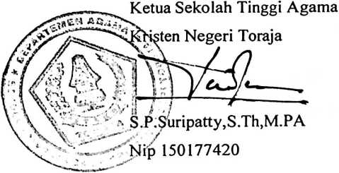
iii
UCAPAN TERIMA KASIH
Puji dan terima kasih kupersembahkan kepada-Mu ya... Tuhan, atas berkat
dan kasih-Mu yang senantiasa kurasakan dalam kehidupanku. Secara khusus kasih-
Mu yang nyata lewat penyusunan skripsi ini. Rampungnya sripsi ini sebagai salah
satu syarat untuk memperoleh gelar Sarjana Theologia di Sekolah Tinggi Agama
Kristen Negeri(STAKN), ini semata-mata terjadi oleh kasih dan pertolongan Tuhan.
Diakui bahwa dalam penyusunan ini, tidak lepas dari pergumulan. Namun
berkat kasih Tuhan, dan dukungan serta motivasi dari beberapa pihak sehingga hal ini
dapat teratasi. Untuk melalui kesempatan ini penulis mengucapkan banyak terima
kasih kepada:
1. Bapak Simon P.Suripatty ,M.PA selaku ketua STAKN Toraja
2. B^pak Pdt. Drs. Daud Sangka P, M.Si.sebagai dosen pembimbing
r 3 Dewan Dosen, serta Karyawan/Karyawati Sekolah Tinggi Agama Kristen , yang
telah membina dan membekali penulis sejak kuliah hingga rampungnya skripsi
ini.
- Bapak Pdt. Diks Sasmanto Pasande’, M.Th selaku wali kelas PGA, D2 dan D3
Palopo.
- Ibu Pdt Mery Pattuju SPAK dan Bapak Samuel Tanggo selaku pengelola kelas
PGA ,D2 dan D3 Palopo.
- Bapak Pdt.Lukas Dayung,S.Th dan Ibu Pdt.Asriel,S.Th selaku Pendeta Jemaat
Matanatha Pattene serta seluruh majelis dan warga jemaat Maranatha Pattene

yang telah memberikan data dan informasi kepada penulis selama mengadakan
penelitian lapangan.
- .Kepada suami yang tercinta dan anak-anak yang tersayang yang turut mendukung
dalam penyelanggaraan study penulis di STAKN Toraja
- Kepada Ibundaku yang tercinta, kakak dan adik-adik tersayang , Mak Tie’ sek,
Pak Hilda sek, Mak Yeprin sek, Pa’ Lianti sek, Pak Otto sek dan Pdt. Wasni S,
S .Th sekeluarga..
- Bapak Muh. Ismail, S.Ag selaku kepala sekolah SDN No. 310 Lamandu yang
memberikan dorongan dan izin untuk melanjutkan kuliah di STAKN Toraja.
- Rekan-rekan seperjuangan di D2 yang selalu menjadi teman dalam belajar setiap
saat.
- Terima kasih pula diucapkan kepada Bapak Marten Luter Ebang,SPd,MM yang
*
banyak membantu penulis dalam penyelesaian skripsi ini.
r
Semoga bantuan dari mereka yang penulis telah ungkapkan diatas maupun yang
tidak sempat disebut satu persatu dapat bermamfaat bagi penulis untuk masa yang
akan datang.
Akhirnya, kiranya Allah memberkati kita semua.
Rantepao,
PENULIS
v

